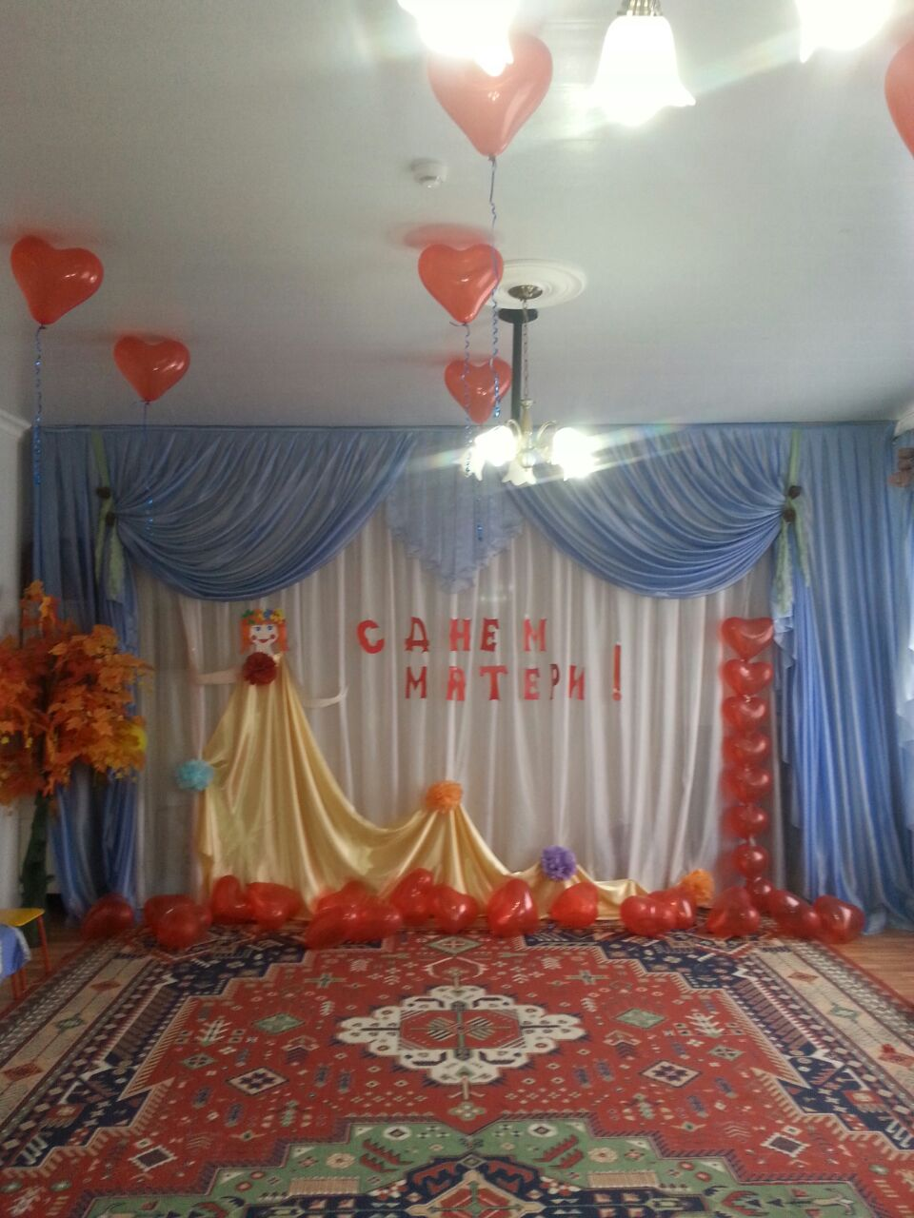

\ Воспитатель 1-квал . катег . Хайбулаева Х.А

Муз. рук-ль 1- квал катег. Камилова К.А

МКДОУ »Салам»

2017 г

СЦЕНАРИЙ ПРАЗДНИКА «ДЕНЬ МАТЕРИ» В ПОДГОТОВИТЕЛЬНОЙ ГРУППЕ
.
Ведущий-1 На свете добрых слов не мало,
Но всех добрее и важней одно:
Из двух слогов, простое слово
«МАМА»
И нету слов дороже, чем оно.

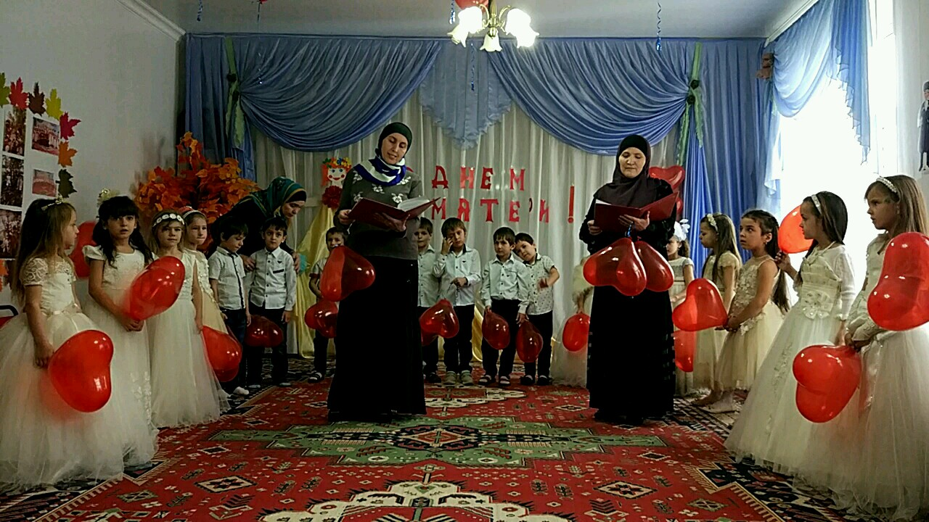
С Днем Матери вас, дорогие! Пусть этот праздник будет светлым! Пусть уходят печали и сбываются мечты! Пусть люди всего мира дарят вам добро и улыбки! Каждое последнее воскресенье ноября в России отмечается День Матери. И наши дети должны знать об этом. Так мы взрастим в детских сердцах почитание, уважение и любовь к матери

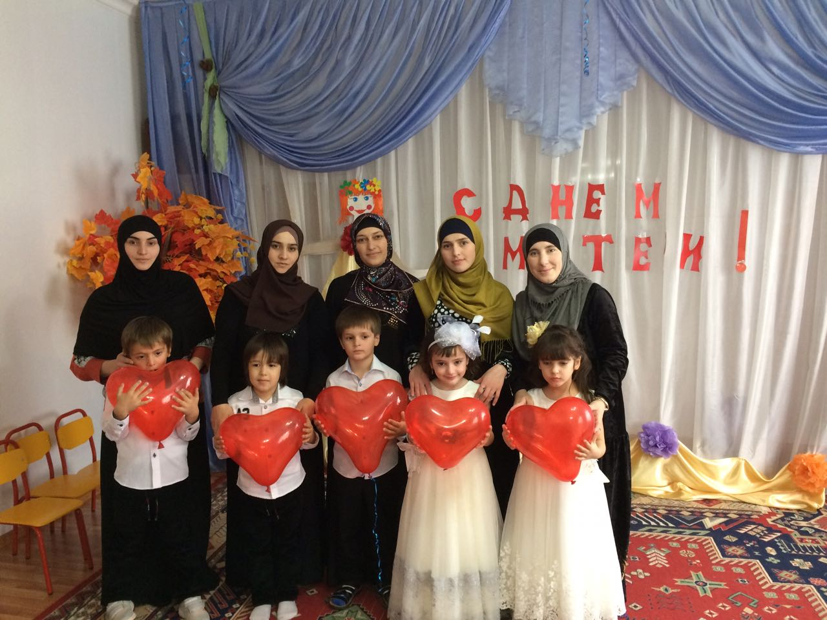
Вед ущий-2
Что такое счастье?
Таким простым вопросом
Пожалуй, задавался не один философ.
А на самом деле счастье – это просто!
Начинается оно с полуметра роста.
Это распашонки. Пинетки и слюнявчик,
Новенький описанный мамин сарафанчик.
Рваные колготки, сбитые коленки,
Это разрисованные в коридоре стенки.
Счастье – это мягкие теплые ладошки,
За диваном фантики, на диване крошки.
Это целый ворох сломанных игрушек,
Это постоянный грохот погремушек.
Счастье – это пяточки босиком по полу.
Градусник под мышкой, слезы и уколы.
Ссадины и раны. Синяки на лбу.
Это постоянное «Что» да «Почему?».
Счастье – это санки. Снеговик и горка.
Маленькая свечка на огромном торте.
Заяц на подушке, синяя пижама.
Брызги по всей ванной, пена на полу.
Кукольный театр, утренник в саду.
Что такое счастье? Каждый вам ответит;
Оно есть у всякого: у кого есть дети!
Ведущий- 2
Мама! Самое понятное слово на Земле. Оно звучит на всех языках Мира одинаково нежно. У мамы самые ласковые и нежные руки, они все умеют. У мамы самое доброе и чуткое сердце. Оно ни к чему не остается равнодушным. И сколько человеку ни было бы лет – 5 или 50, ему всегда нужна мама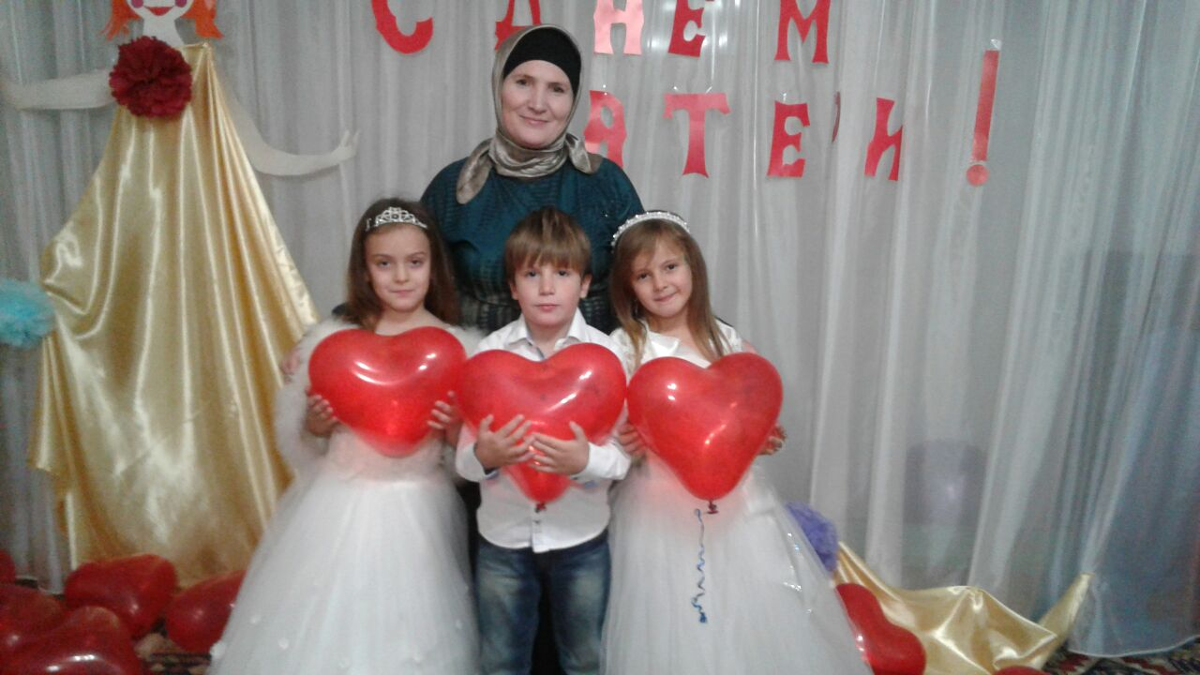
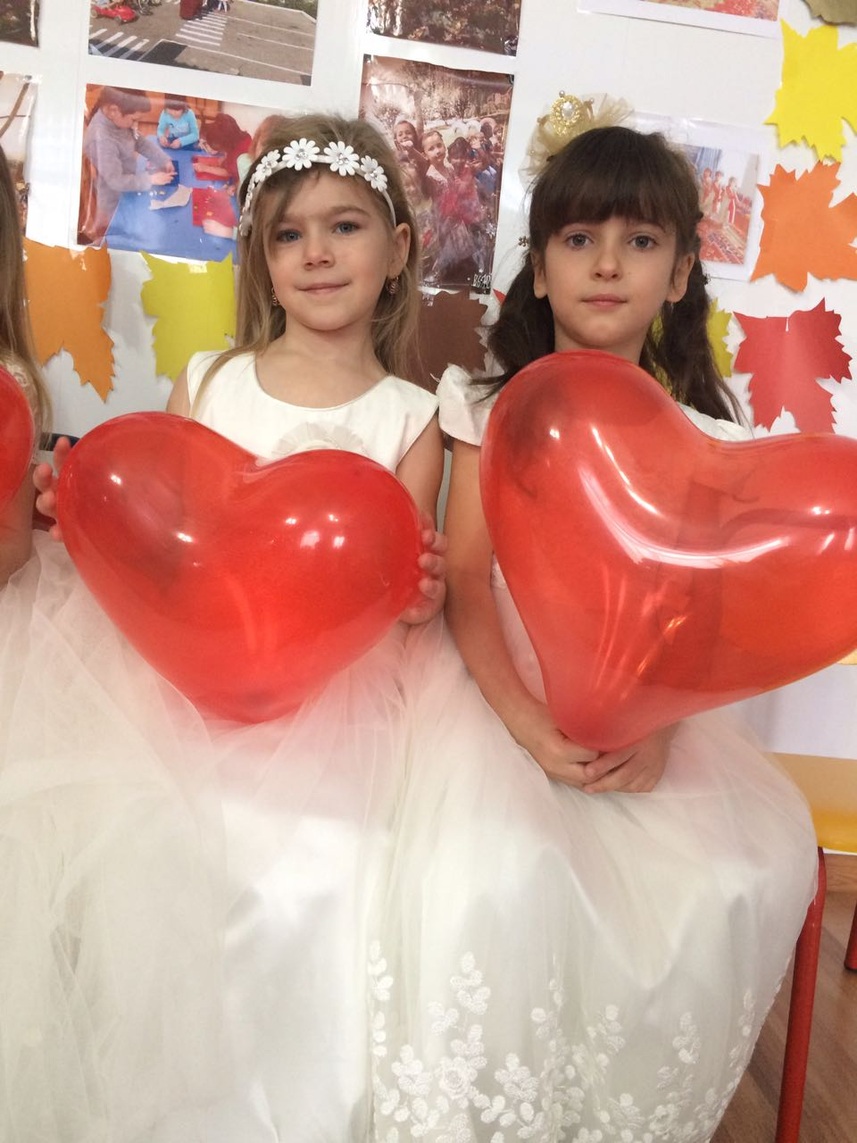

Дорогие наши мамы! Сегодня в День Матери мы приветствуем вас в нашем зале и хотим порадовать своими выступлениями.
А подготовили их
ваши самые дорогие, самые любимые, самые очаровательные дети
, и они сейчас расскажут о том, как они вас любят.
Видео про мам.
Просмотр презентации
Ведущий- 2 Спасибо . А теперь наши дети расскажут для вас стихи.
Стихи о матери:
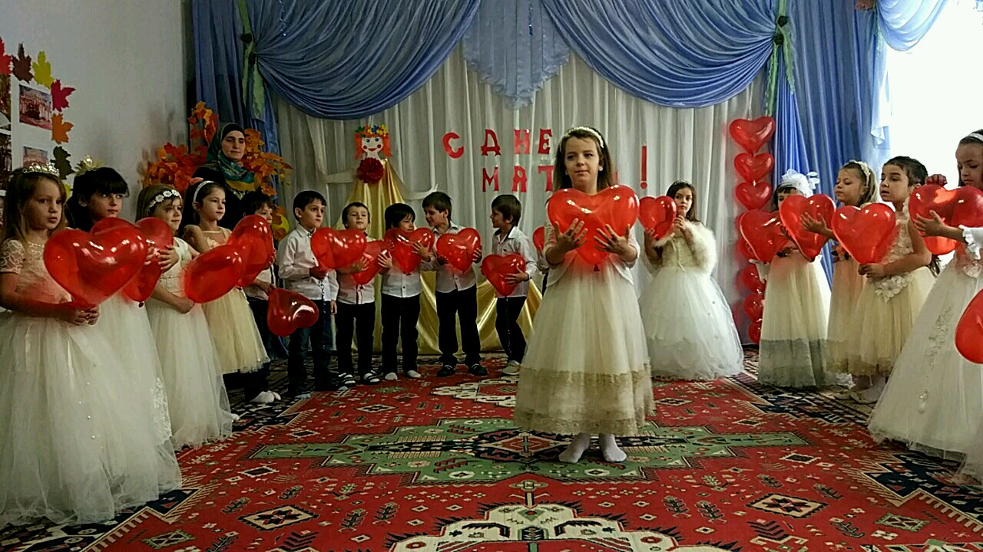

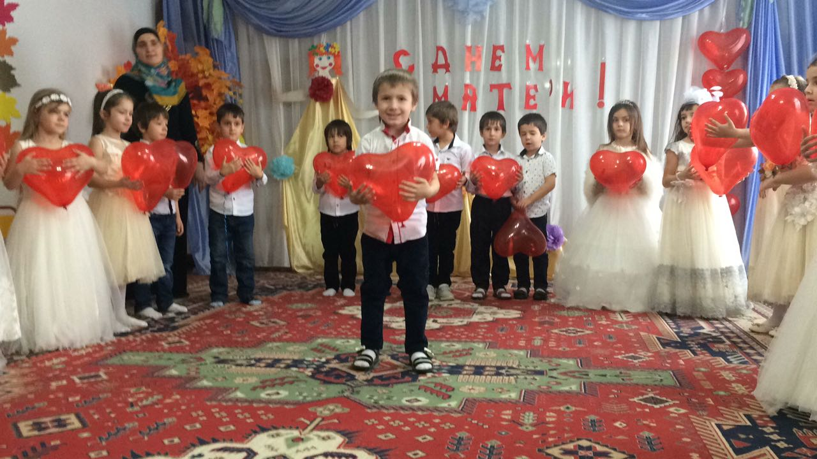

2 ) Атика
3 )Юнусова
4 ) Айше
5) Маазова
6) Х. Марьям
7) Насиха
8 )Саадуева Х

9)Шараф
10)Халил
11) Хабиб
12) Усман
13) Иса
14) Абдула
15) Хамза
Ведущий-1 : А теперь девочки исполнят вам дорогие мамы песню
о вас.
Песня о маме «Я целую твои руки» (Джамиля,Фирдаус,Насиха,Фатима,Марьям,Атика.

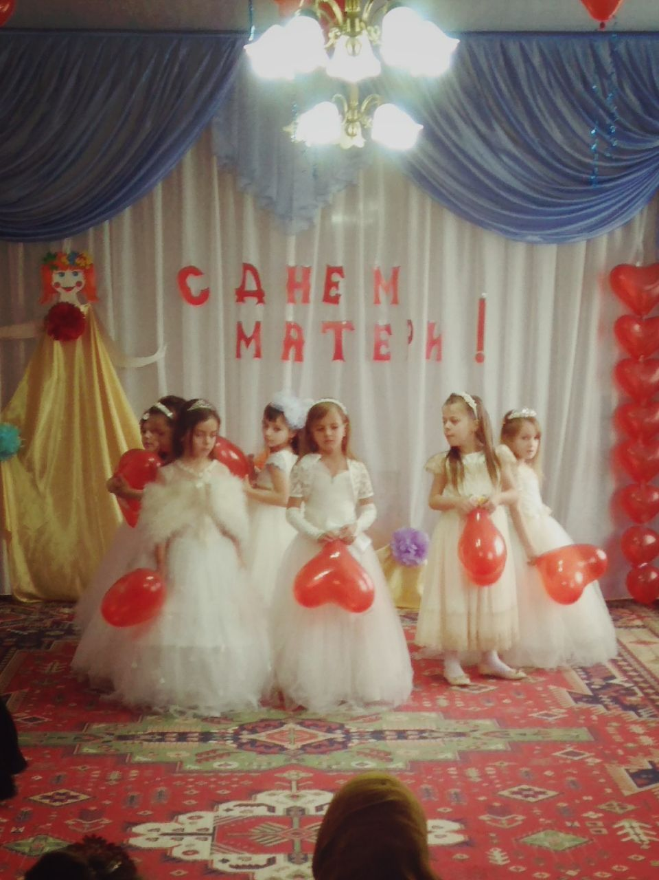

Ведущий.-1 : А теперь давайте поиграем! Приглашаю всех мам и детей в круг.
Проводится игра с сердечком - «Признание в любви»
(Передавая сердечко, скажи маме ласковое словечко – Какая у тебя мама? За что, ты ее любишь?)

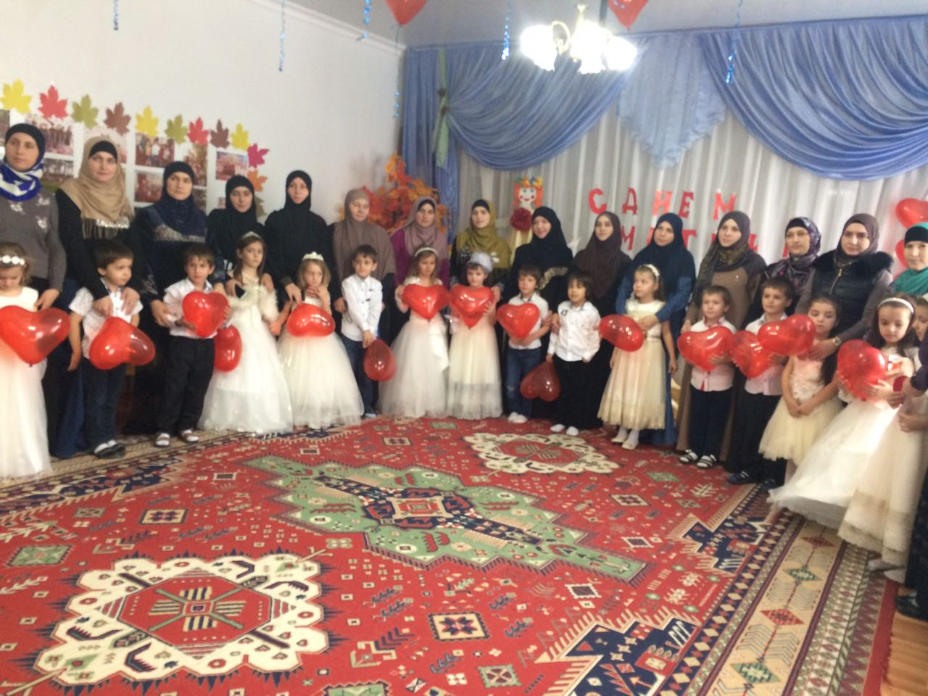

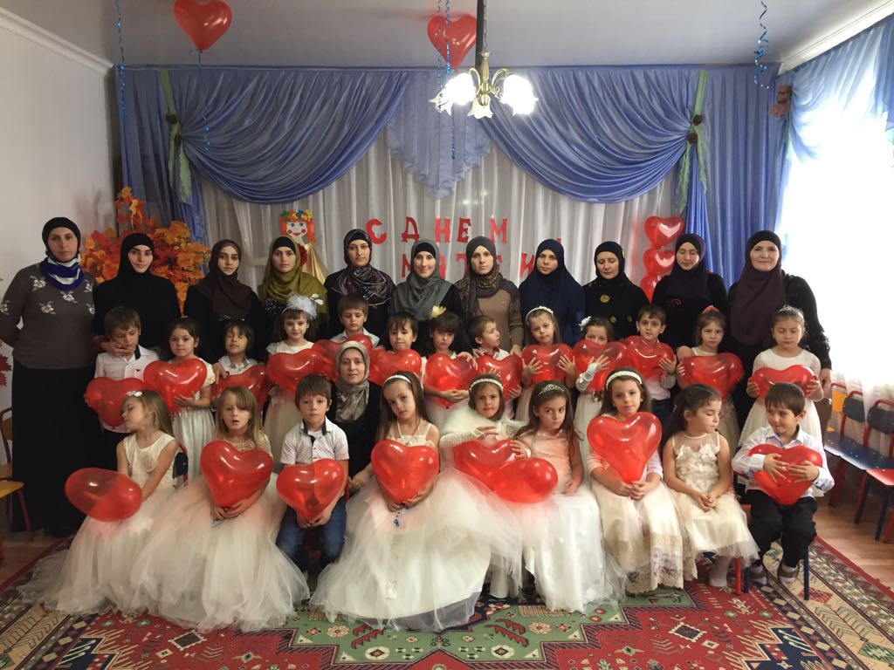

Ведущий-2
Материнство - это великая миссия женщин.
Мать находит себя в беззаветной любви ,посвященной детям.
А дети отвечают ей любовью, вниманием, заботой.
Дети - самое дорогое для матери. Счастье матери - это счастье ее детей. Она бывает строгой, взыскательной, потому что чувствует большую ответственность за сына или дочь, желает им добра.
Мать - первый учитель и друг ребенка, причем самый близкий и верный. А сейчас мама Магомедова Абдулы прочитает стихотворение.
Зайбат-
Я - мама.
Это много или мало?
Я мама.
Это счастье или крест?
И невозможно всё начать сначала,
И я молюсь теперь за то, что есть:
За плач ночной, за молоко, пелёнки,
За первый шаг, за первые слова.
За всех детей, за каждого ребенка.
Я - мама! И поэтому права.
Я целый мир. Я - жизни возрожденье.
И я весь свет хотела бы обнять.
Я - мама.
Это наслажденье
Никто не в силах у меня отнять

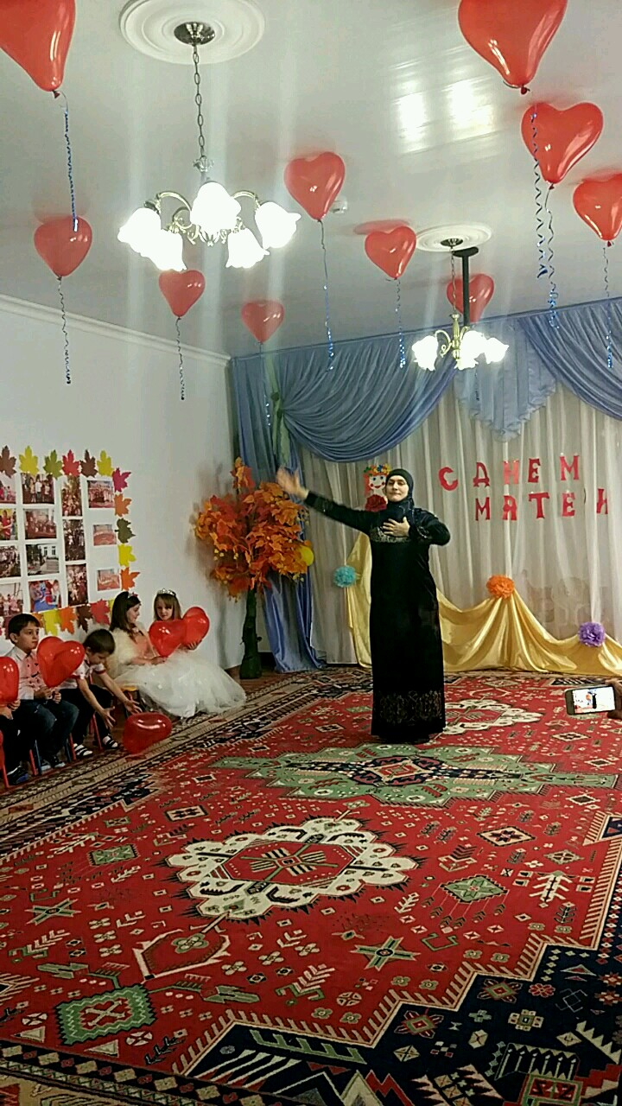
Ведущий-1.Спасибо.Следующее представление танец девочек. Приветствуйте наших девочек.
Акушинский танец «Для любимых мам»
(Марьям, Алхасова, Зугайра, Раяна, Фатима.) 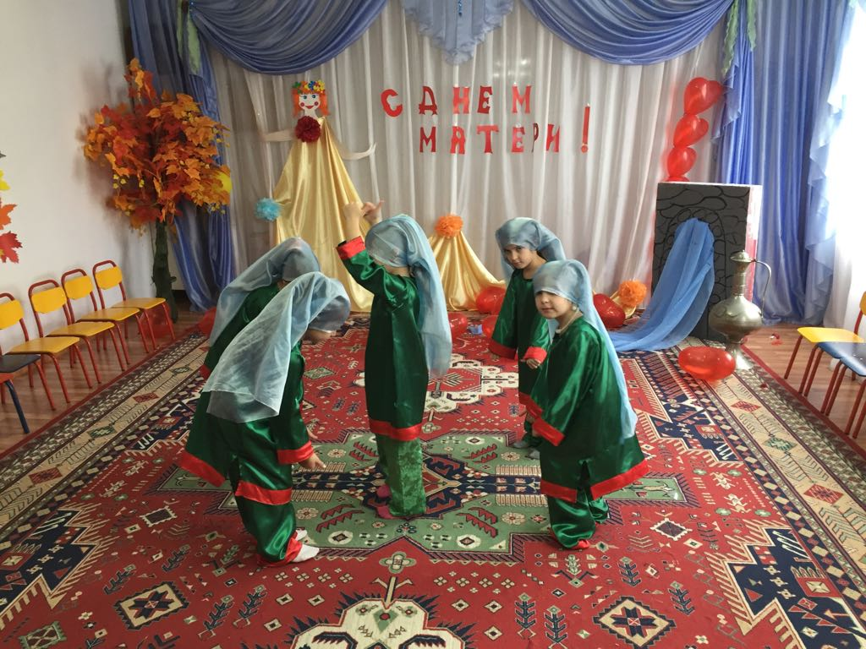
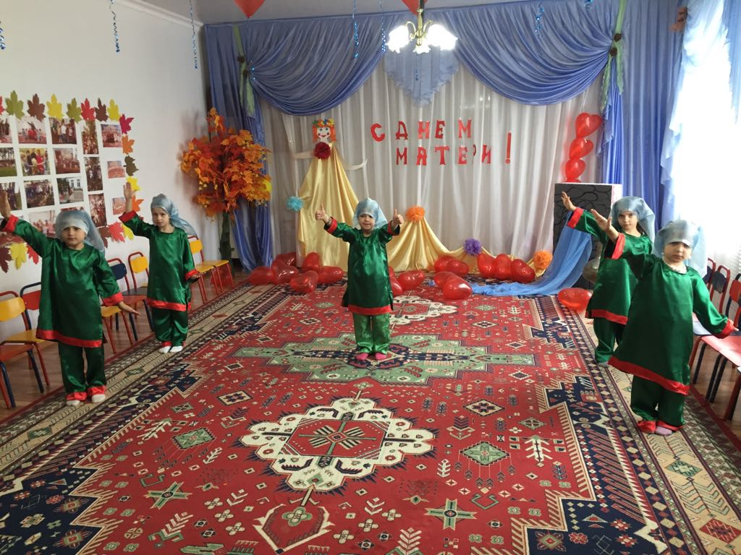

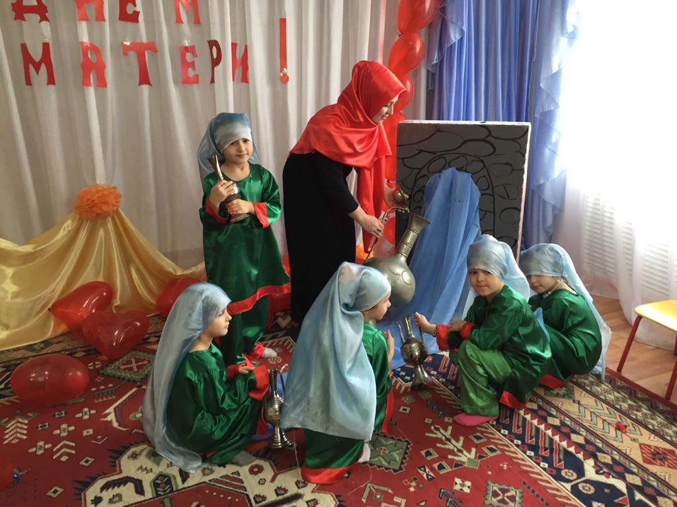

Ведущий-2 Дорогие мамы, ваши дети приготовили вам подарок приготовленные своими руками.
Сперва послушайте стишок.
Фирдаус : Мы подарок маме покупать не станем-
Приготовим сами, своими руками.
Можно вышить ей платок
Можно вырастить цветок
Можно дом нарисовать,
речку голубую
А еще расцеловать МАМУ ДОРОГУЮ
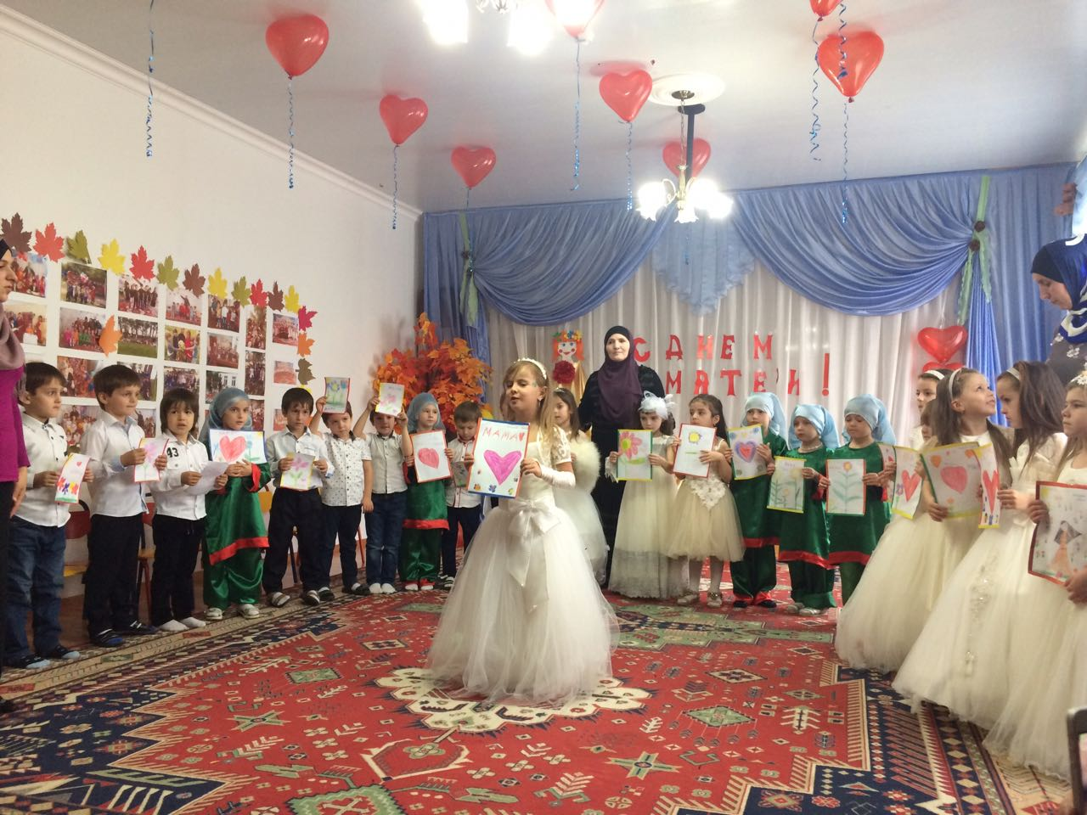
Дети дарят подарки своим мамам (рисунки)
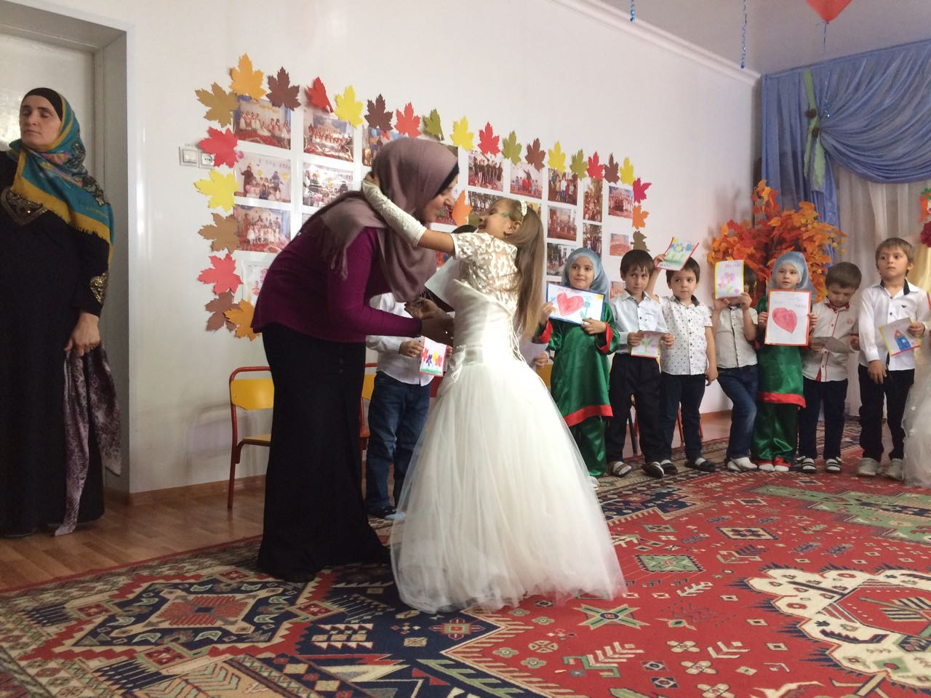
Ведущий-1: Алексей Максимович Горький писал: «Без солнца не цветут цветы, без любви нет счастья, без женщины нет любви, без матери нет ни поэта, ни героя. Вся радость Мира – от матерей». Позвольте еще раз поздравить вас с Днем матери! Пусть ваши лица устают только от улыбок, а руки от букетов цветов. Пусть ваши дети будут послушными, а мужья – внимательными! Пусть ваш домашний очаг всегда украшают уют, достаток, любовь.

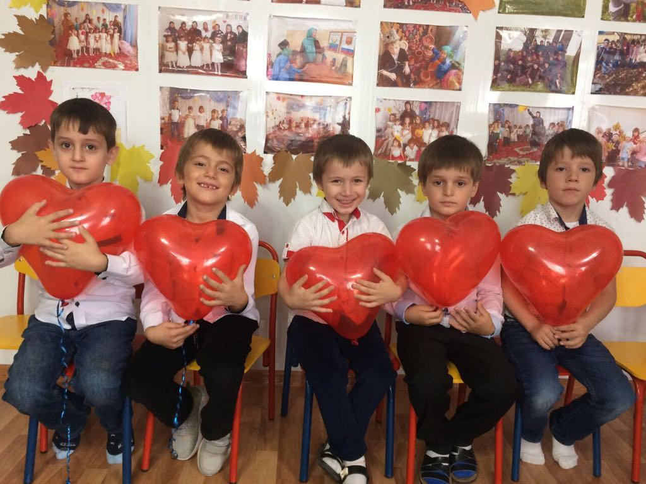
Ведущий-2: Милые женщины, улыбка на ваших лицах привносила в атмосферу нашего праздника много тепла и света. Мы хотим, чтобы вы улыбались так всегда, а не только в праздники
На этом наша программа заканчивается, и мы ещё раз поздравляем вас с праздником. И пусть вас не покидают любовь и терпение, которые так необходимы сейчас нам всем
Пусть ваша доброта принесёт тепло в сердца окружающих вас людей. Пусть звучит музыка, музыка любви и доброты.. Счастья вам, дорогие!
Счастья вам, дорогие!

